Министерство социальных отношений Челябинской области
Областное государственное казенное учреждение
«ЧЕЛЯБИНСКИЙ ОБЛАСТНОЙ ЦЕНТР СОЦИАЛЬНОЙ ЗАЩИТЫ «Семья»

Ключ к жизни
Программа по социально-педагогической реабилитации «Медиа Like», для подростков, переживших жестокое обращение

Челябинск, 2023

ПОЯСНИТЕЛЬНАЯ ЗАПИСКА
Подростки, пережившие любой вид насилия, испытывают трудности в социализации, у них нарушены связи со взрослыми, нет соответствующих навыков общения со сверстниками, они не обладают достаточным уровнем знания и эрудиции, чтобы завоевать авторитет в школе и в социуме. Модуль «МедиаLike» построено на основе личностноориентированного и деятельностного подходов, способствует развитию мотивации подростков к познанию и творчеству, их самопознанию, личностному и профессиональному самоопределению.
В воспитании и образовании молодого поколения особую, ни с чем не сравнимую роль играют средства массовой информации. Они не только становятся «окном в мир» для подростков, но и серьезно воздействуют на их жизненные идеалы и ценности. Как источник социальной информации определяют, формируют не только видение мира и восприятие других людей, но и отношение к обществу. Поэтому основная задача модуля– социализация личности, приобщение ее к многогранной системе общественных отношений. Одним из важнейших средств самоутверждения и саморазвития юной личности является предоставление возможности конкретному ребёнку свободно высказывать и утверждать свои взгляды, позиционировать свои интересы, обращаться к общественному мнению. Современные подростки выстраивают свои каналы информации для общения с ровесниками и взрослыми, где сами же являются участниками равноправного диалога, проявляют активность, влияющую на социальное окружение. Иными словами, они создают коммуникативные сообщества, в которых информационная составляющая становится важной частью группового общения.
Актуальность реализации модуля с детьми, пережившими жестокое обращение «МедиаLike» связана с социально-творческим развитием личности, социализацией и личностным становлением подростков, подвергшихся жестокому обращению.
С самого начала возникновения газет и журналов вопрос об измерении ценности и полезности информации с точки зрения ее использования был актуален и в детской аудитории. Журналистика функционирует в системе: автор (журналист) − информация (текст) − аудитория. Важная проблема профессиональной деятельности журналиста − установление таких отношений с аудиторией, при которых потенциальная информация становится принятой, усвоенной, а значит реальной, а в детской аудитории — это первый опыт освоения смысла жизни и ценностной ориентации в жизни.
Журналистика – одна из ведущих профессий в информационном обществе, поэтому позволяет уводить подростка-зуммера от его гипервиртуальности общения. С развитием технологий и социальных сетей журналистика все больше становится интересной и подрастающему поколению Z.
Главная задача детской журналистики не научиться писать тексты, или писать красиво сочинения, а научиться творческой деятельности, объективному освещению любых сторон реальной действительности и специфической форме внеличностного общения.
Занятия журналистикой развивают нестандартное мышление, способность к творческому восприятию и отражению мира, формируют активную и независимую жизненную позицию. Основное правило всех журналистов − вертеть головой и замечать детали, ведь в них скрывается самое важное
Умение интересно рассказывать не приходит само собой. Этому умению нужно учиться. Занятия модуля ориентированы на то, чтобы подростки попробовали себя в роли журналистов. Кроме того, занятия по данному модулю направлены на развитие свободного самовыражения, развитие фантазии, способности мыслить гибко и четко, укрепление связей с ближайшим социальным окружением (родителями, сверстниками).
Юные журналисты должны из определенного потока информации научиться вылавливать правильные факты и использовать их в будущем. Подросток-журналист в ходе реабилитации — это практически сыщик, который всеми возможными в рамках реабилитационного Центра методами добывает нужную ему информацию. У него есть достаточно источников: интернет, личные наблюдения, сарафанное радио, дети. Юному журналисту важно решить поставленную задачу и довести до конца выбранное дело. Он работает и для себя, и для тех, кому он представит свой результат – слушателям, воспитателям. Поиск информации начинается с Википедии. Отсюда появляется навык находить аргументы из любой сферы – бытовой, технической или гуманитарной. Есть аргументы – значит, к нему прислушаются другие участники. Результат: внимание, успех, самооценка. Один из самых распространённых стереотипов о журналистах − их болтливость, а для детей, находящихся на реабилитации это, наоборот здорово – смело научиться говорить. Страх задать вопрос и показаться глупым исчезает практически навсегда.
Умение слушать и понимать собеседника для подростка-журналиста важнее, чем живость характера, излишняя торопливость и гипереактивность. Коммуникативные навыки развиваются также как память, внимание и фантазия. Изначально для начинающего журналиста гораздо важнее пытливость ума, любознательность и желание дойти до сути событий и явлений. Сосредоточенность на собеседнике позволяет проследить его логику мысли, начитанность помогает ориентироваться в различных ситуациях, а владение темой − задавать нужные и интересные вопросы. Конечно, все это приходит с опытом. Но как говорил Чехов, «кто ясно мыслит, тот ясно излагает». И именно благодаря занятиям журналистикой подросток поколения Z становится коммуникабельным, учится четко и лаконично формулировать мысли, становится находчивым и креативным.
Диктофон − незаменимый атрибут юного журналиста. Несмотря на то, что многие записывают интервью на диктофон, важно внимательно слушать отвечающего. Конечно же, дурным тоном будет перебивать собеседника, торопить его и спорить с ним. Важно соблюдать и границы формата − интервью не должно напоминать «разговор на скамейке» и т.п. Список вопросов, разумеется, готовится заранее. Все это культура делового и личностного общения.
Кроме этого, временная детская «журналистская редакция» − это маленький дружный коллектив, в котором от работы каждого зависит общее дело. В нём подростка выслушают, поддержат, узнают его точку зрения и подскажут, как поступить. Ситуация успеха (интервью) подарит уверенность в себе и за пределами занятий по модулю. А это, естественно, намного важнее хорошо написанного текста.
Отличительными особенностями данного модуля являются
личностно-ориентированные, инновационные формы обучения, предоставляющие определенную самостоятельность подросткам в поиске новых творческих, а также технических решений.
Педагогические принципы, на которых основывается реабилитационный процесс:
- принцип свободы действия, мнений, традиций;
- принцип равных возможностей;
- принцип ориентации на успешную деятельность.
В основе модуля - комплексное изучение основ журналистики и издательского дела через практическую деятельность, а это самый действенный способ решения главной задачи модуля.
Продолжительность занятий: 45 мин. Количество занятий – 4.
Срок реализации – 21 день.
Форма обучения: комбинированная, включает теоретическую и практическую часть.
Основные направления и содержание деятельности (методы и формы обучения): мини-лекции; деловые и ролевые игры; экскурсии; выпуск газеты; сбор и обработка информации; речевые тренинги; пробы дикторского искусства; написание текстов в жанре информации, интервью, репортажа, статьи и т. д.
План занятий модуля «МедиаLike»
Занятие 1. «Медиа START». «Я - журналист»
Цель: познакомить подростков со спецификой работы в сфере журналистики, с основными профессиональными качествами, которыми должен обладать журналист. Стимулирование интереса к деятельности журналиста.
Вводная часть (теоретическая)
1. Знакомство с профессиями СМИ.
• в печатных СМИ;
• в интернет-изданиях;
• на радио;
• на телевидении;
• в информационных агентствах.
2. Знакомство с профессией журналиста.
• Как и когда появилась журналистика в России;
• Какими качествами должен обладать журналист;
• Плюсы и минусы профессии.
Основная часть (практическая)
Тестирование участников занятия на выявление знаний о журналистике
Тест на выявление знаний о журналистике
1) Как называется человек, который, работает на телеканале?
a) Корреспондент
b) Резидент
c) Абонент
2) Диалог журналиста с известным человеком – это…?
a) Интервью
b) Опрос
c) Разговор
d) Коммуникация
3) С чего нужно начать интервью?
a) Достать блокнот
b) Поправить одежду
c) Помыть руки
d) Улыбнуться и поздороваться
4) Как называется маленькое сообщение в газете?
a) Заметка
b) Статья
c) Репортаж
d) Зарисовка
5) Выберите качества журналиста:
a) Пунктуальность
b) Пессимизм
c) Вежливость
d) Наглость
6) Как расшифровывается СМИ?
a) Средства мировой информации
b) Система местного информирования
c) Средства массовой информации
d) Система мировой информации
7) За, что журналиста могут уволить?
a) За отказ от интервью
b) За опоздание на работу
c) За то, что напечатал клевету
d) За смех в прямом эфире
8) Что журналист обязательно должен взять с собой на работу?
a) Помаду
b) Блокнот
c) Карту на проезд
d) Телефон
9) Что обозначает поза человека «скрещены руки на груди»?
a) Приветствие
b) Доверие
c) Закрытость
d) Недовольство
10) Сколько слов должно быть в заголовке?
a) 2-4
b) 7-8
c) 5-6
d) 10-12
11) В каком виде журналистики мы журналиста слышим, но не видим?
a) Радиожурналистика
b) TV- журналистика
c) Интернет-журналистика
d) Печатная журналистика
12) Как называют человека, у которого берут интервью?
a) Абонент
b) Интервьюер
c) Адресат
d) Респондент
14) Срочное сообщение по TV – это…?
a) Прямой эфир
b) Выпуск новостей
c) Экстренное сообщение
d) Эксклюзивный материал
Результаты тестирования:
От 10 до 14 правильных ответов - Высокий уровень знаний журналистики
От 5 до 9 правильных ответов – Средний уровень знаний журналистики
От 0 до 4 правильных ответов - Низкий уровень знаний журналистики.
Упражнение «Комплимент»
Всем хочется стать чуточку лучше. Есть много способов научиться жить бесконфликтно. Один из них – умение делать комплименты. Если журналист хочет расположить к себе собеседника, ему необходимо научиться говорить комплименты.
Задание. Все участники по кругу говорят друг другу комплименты.
Обучающая игра «Конверт вопросов»
Задание 1. Отделить из списка профессий, те, которые относятся к профессиям СМИ

Корреспондент | Корректор | Журналист | Педиатр
Фотограф | Интервьюер | Грумер | Агроном
Верстальщик | Видеооператор | Аудитор | Генетик
Главный редактор | Звукорежиссёр | Мерчандайзер | Флорист
Дизайнер | Блогер | Брейдер | Лингвист

Задание 2. На каждую букву слова «Журналист» написать качества, которыми должен обладать профессиональный журналист.
Задание 3. Распределить на две группы плюсы и минусы профессии журналиста.

Плюсы | Минусы
Осведомлённость в происходящих в мире событиях | Ненормированный график
Активный образ жизни | Физическая опасность
Постоянное эмоциональное и интеллектуальное развитие себя как личности | Повышенные эмоциональные нагрузки и психологическое напряжение
Знакомства и встречи с интересными и известными людьми | Нередкие стрессовые ситуации
Знакомство и встречи с интересными и известными людьми | Высокая ответственность за слова и действия.

Заключительная часть
Групповая рефлексия:
- Что нового ты узнал на занятии?
- С кем тебе было интереснее всего работать в паре/группе? Почему?
- В какой момент занятия ты чувствовал себя особенно успешным?
- За что бы ты себя похвалил сегодня?

Занятие 2. «ИнфоПовод». «Проба пера»
Цель: научить подростков корректировать письменный текст, озаглавливать заметки, подбирать к материалу соответствующие фотографии и картинки, оформлять печатную страницу на подготовительном этапе выпуска издания.

Вводная часть (теоретическая)
1. Понятие «Информация».
• Способы сбора информации. Специфика информации в журналистике (актуальность, оперативность, документализм, повторяемость тем и неповторяемость материалов). Уровни и формы существования массовой информации. Внешний и внутренний типы информации.
• Методы обработки информации: выписки, цитаты, конспекты, тезисный план;
• Фактчекинг. Как правильно искать и проверять информацию.
2. Публицистический стиль речи.
• Общая характеристика.
• Сфера применения, жанры, языковые и стилевые особенности.
Основная часть (практическая)
• Анализ информационных изданий.
• Определение названия детского журнала, создание рубрик, подбор тем и создание заголовков публицистических высказываний.
• Проектирование детского журнала, стенгазеты (название, рубрики, оформление).
• Упражнение «Сказка»
Задание: «Переписать» любую известную сказку («Красную шапочку», «Колобок», Курочка Ряба» и т.д.) используя разные функциональные стили: деловой, разговорный, газетно-публицистический.
• Интерактивная игра «Найди ошибку»
Заключительная часть
Домашнее задание:
Собрать информацию о центре «Семья» и представить ее в одном из видов публицистического стиля
Занятие 3. «Речевой дресс-код»
Цель: развивать умение анализировать и аргументировать выбор своих статей, заглавий к ним, способствовать развитию языковой компетентности, получить навыки сотрудничества в совместной работе, эстетический вкус в оформлении, проявлять свои организаторские способности.
Вводная часть (теоретическая)
Мини-лекция. Свойства устной речи: тон, темп. Техника устной речи: речевое дыхание, качество голоса, дикция, орфоэпия.
Письменная речь: правильность, точность, чистота, логичность, богатство, выразительность, уместность.
Основная часть (практическая)
• Выполнение дыхательных упражнений, работа над совершенствованием свойств и качеств голоса, дикционная гимнастика.
• Анализ письменных текстов, определение стилевой принадлежности, устранение языковых ошибок.
• Упражнение «Фразеологизмы-синонимы».
Задание: группе дается набор из 23 фразеологизмов (в скобках) и карточка с 6 ключевыми фразеологизмами (выделены жирным шрифтом). Необходимо сгруппировать фразеологизмы-синонимы вокруг ключевых фразеологизмов. Должно получиться 6 синонимических рядов.
Бобы разводить (переливать из пустого в порожнее, точить лясы, чесать языком, нести и с Дона, и с моря).
Брать на пушку (морочить голову, обводить вокруг пальца, пускать пыль в глаза).
Валять дурака (бить баклуши, считать ворон, лежать на боку, плевать в потолок).
Живой рукой (в два счета, одним духом, в мгновенье ока).
В пользу бедных (за здорово живешь, ни за понюшку табаку, ни за грош, ни с того, ни с сего).
Рассыпаться мелким бесом (вертеть хвостом, гнуть спину, извиваться ужом, ломать шапку, ходить на задних лапках).
Заключительная часть
Упражнение 1. «Речевой этикет»
В речи культурного человека, умеющего общаться, обязательно должны быть слова вежливости. Вежливость – неотъемлемое качество общения.
Участники по кругу, обращаясь к рядом сидящему, называют:
- слова приветствия (Здравствуйте!... Доброе утро!.... Привет!....)
- высказывают просьбу (Скажите пожалуйста … Разрешите попросить вас…Будьте добры!...)
- как начать знакомство (Позвольте познакомиться! …Разрешите представить вам!)
- как извиниться (Приношу вам свои извинения, простите)
- слова утешения (Не огорчайтесь!.... Нет повода для беспокойства!...).
- слова благодарности (Благодарю… Признателен вам…).
Упражнение 2. «Трудная ситуация»
При общении часто возникают трудные ситуации, найти выход из которых порой нелегко.
Вчера ты мне шел навстречу и не поздоровался. Это невежливо.
Вопрос участникам: Что вы ответите? Участники по очереди высказывают свою точку зрения.
Рефлексия. Участники по кругу: характеризуют настроение, обмениваются мнениями и чувствами о проведенном занятии (что показалось самым важным, полезным, что чувствовали, какие мысли приходили в голову).
Упражнение 3. «Культурная беседа»
Умение выразить свое расположение к собеседнику – это еще не все. Журналисту надо уметь вести диалог, поддерживать беседу. Участники делятся на пары, определяют тему диалога и стараются построить беседу таким образом, чтобы можно было внимательно выслушать своего партнера, помочь ему раскрыть тему, а заодно решить и свои задачи.
Занятие 4. «Жанровое многообразие»
Цель: закрепление знаний, полученных на предыдущих занятиях, выработка умений работать в разных жанрах публикации.
Вводная часть (теоретическая)
Мини-лекция «Информация по жанрам: заметка, статья, интервью, репортаж».
Постоянные элементы газеты: заглавие газеты, текст с заголовками и иллюстрациями, колонтитулы, выходные сведения, заглавие.
К разделительным средствам относятся рамки, линейки, концовки, пробелы и различные фигурные элементы (звездочки, ромбики и т.п.). Они используются для разделения текстовых и иллюстрационных материалов и для выделения важнейших из них. Газетная верстка: средник, линейка, элементы полосы, заголовочная часть, календарные сведения, лозунг, призыв, чердак, подвал, окно, фонарь, стояк, уголок, подверстка и др.
На экране демонстрируются передачи, объединяющие несколько видов жанров: «Спецкорреспондент», «Чрезвычайное происшествие», «Пусть говорят» и др.
Внимание вопрос: Фрагменты каких передач вы просмотрели?
Какие жанровые элементы вы обнаружили? Беседа, репортаж, портрет, зарисовка и др.
Основная часть (практическая)
Упражнение «Всадник с головой».
Задание 1. Командам предлагается газетный материал.
«Один молодой человек, решил побаловать любимую девушку экзотическим букетом, и столкнулся с весьма неприятной неожиданностью. Как только он подарил любимой букет, прямо из цветов выскочила яркая лягушка. Как выяснилось потом из словаря, это одна из самых ядовитых лягушек на земле. Ее яда хватит, чтобы мгновенно убить 10 человек».
Задание 2: Необходимо придумать к данному тексту 5 различных заголовков определенного типа.
Описание_______________________________________________________________
Вопрос _________________________________________________________________
Строчка из песни (стихотворения)__________________________________________
Пословица/поговорка_____________________________________________________
Призыв, восклицание_____________________________________________________
Ролевая игра «Пресс-кафе». Сбор информации, подготовка вопросов, интервью с приглашенным гостем.
Ролевая игра «Создание и съёмка репортажа». Повествование важном и актуальном происшествии.
Результативное задание. Написать статью на официальный сайт (социальные сети) учреждения.
Заключительная часть
Игра «Знаток журналистики»
Участники делятся на две команды.
Задание 1. Показ слайдов «Газеты, журналы, книги…»
Внимание вопрос. Где именно появилась профессия «Писатель Новостей»?
(в Венеции). Кто изобрел бумагу? (китайцы). Кто писал первые книги? (Монахи)
Задание 2. Каждому из участников раздается текст, в котором есть ошибки. Ошибки надо найти, исправить и объяснить их с точки зрения правил русского языка. Время на это задание – одна минута.
Текст: «Древняя …усь сл..вилась своими б..гатыми и кр…сивыми городами, в которых было множество разно..бразных памятников культуры».
Задание 3. Перед вами шаблоны букв, из которых за минуту нужно составить название газет и журналов, широко известных и читаемых в России. Время пошло.
Задание 4. В печатных издательствах есть свои законы, которые ещё называют постулаты журналиста. Назовите хотя бы два закона журналиста?
Законы: Говори правду! Не говори того, чтобы тебя нельзя было понять неправильно!
Задание 5. Назовите 10 печатных детских изданий - газеты и журналы, которые выпускаются сейчас
Задание 6. А теперь, используя буквы ключевого слова – ЖУРНАЛИСТ, составьте как можно больше слов за 1 минуту. Кто больше, тот и победил.
Пример: Лист, журнал, урна, наст, рис, сани, жир, жар, лужа, сир, тир и т.п.

«Медиа START». «Я - журналист»
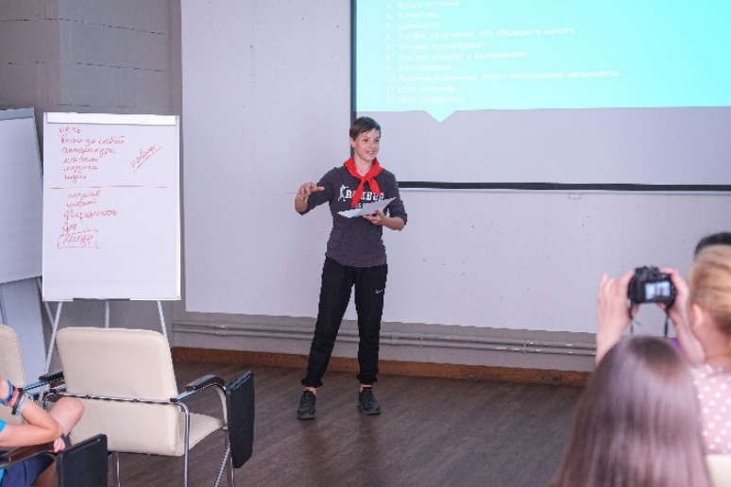
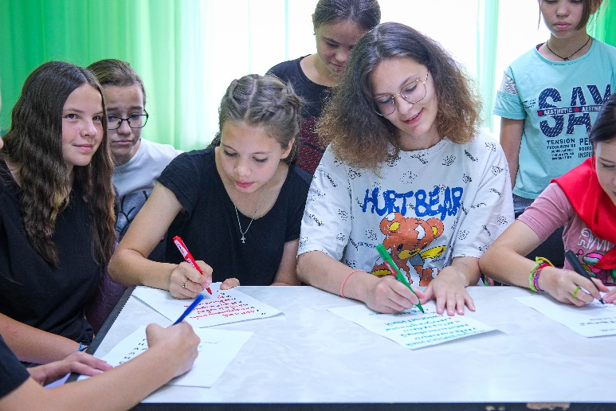

«ИнфоПовод». «Проба пера»

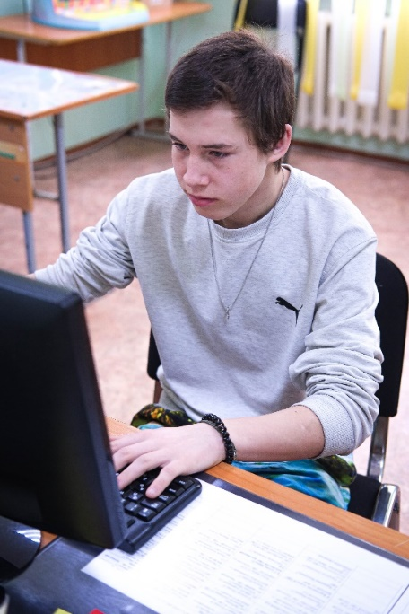

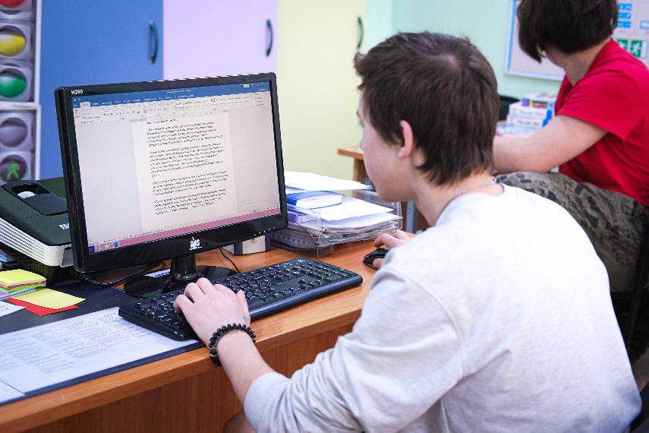

«Речевой дресс-код»
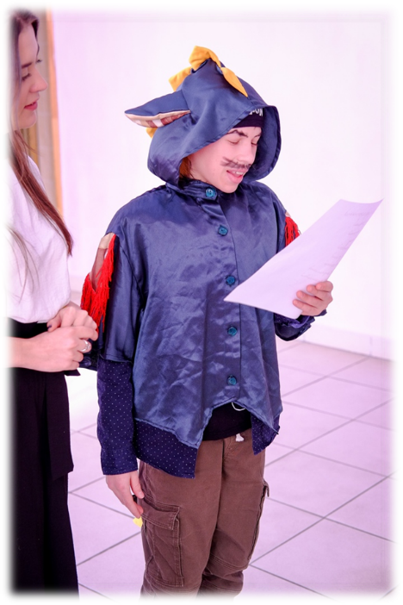
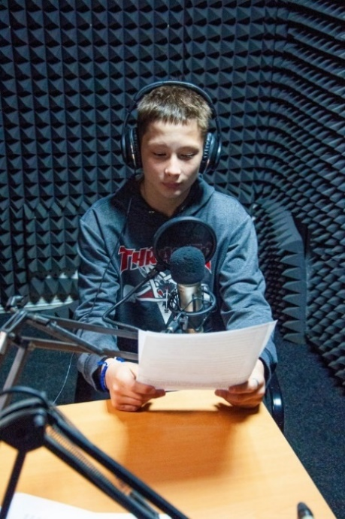
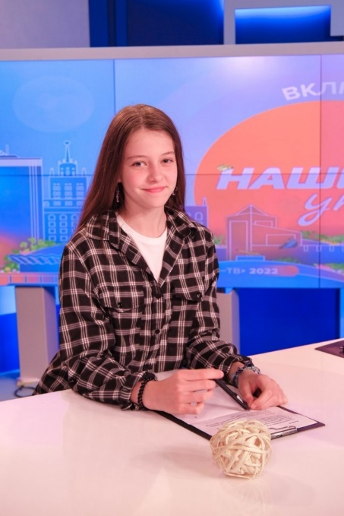

«Жанровое многообразие»
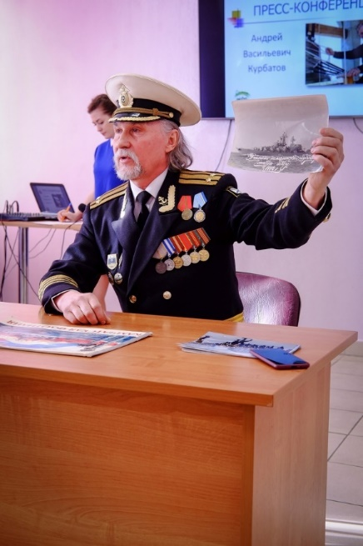
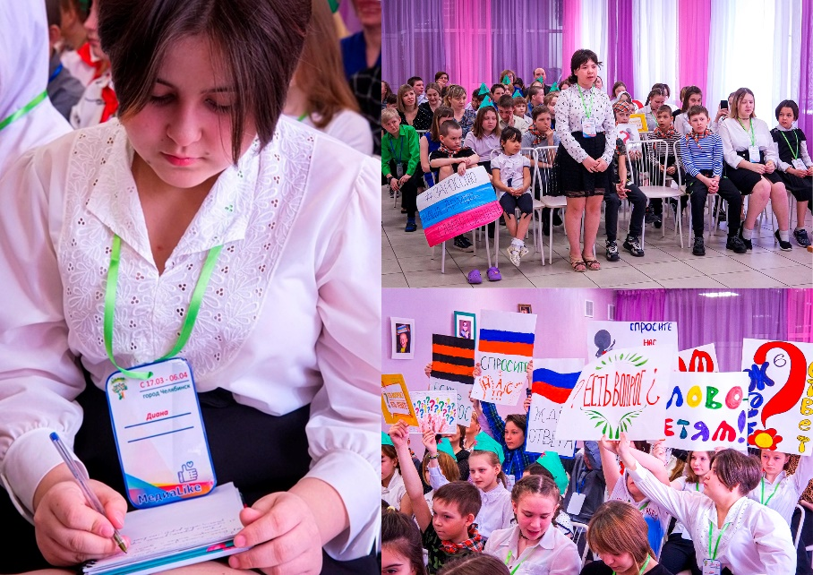

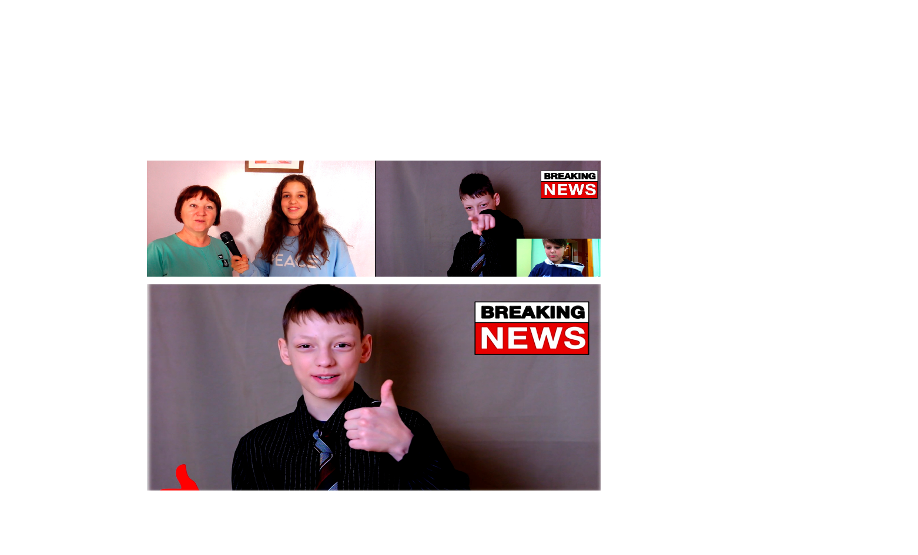

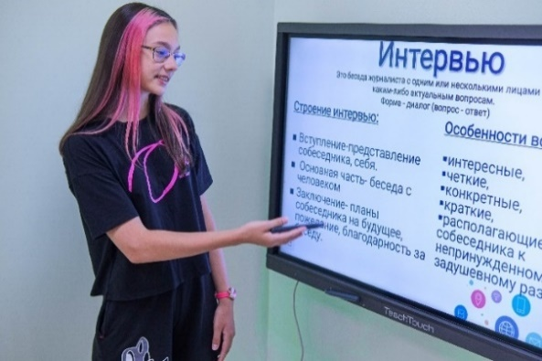

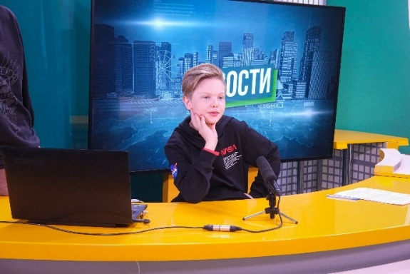

Список литературы

  - Ананьев В.А. Основы психологии здоровья. Книга 1. Концептуальные основы психологии здоровья.- СПб.:Речь, 2006.-384с.
  - Барканова О.В. Теоретические основы и психологическая диагностика здоровья личности: учебное пособие [Электронный ресурс] / Краснояр. гос. пед. ун-т им. В.П. Астафьева. – Красноярск, 2014.- 365 c.
  - Кипнис М. Большая книга лучших игр и упражнений для любого тренинга.- М., Издательство АСТ, 2014.- с. 35
  - Колесниченко А.В. «Настольная книга журналиста». М., Аспект-пресс, 2013.-123с.
  - Лавренова Т.И., Догова Н.Б., Аристова Г.А. Социально-бытовая реабилитация: учебное пособие. – Пенза: ПГПУ, 2011. – 72 с.
  - Пронина Е.Е. Психология журналистского творчества. -М.,- КДУ, 2006.-34с. Психология здоровья: Учебник дл я вузов / Под ред. Г С. Никифорова. - СПб.. Питер, 2006. - 607 с:
  - Чуричков А., Снегирев В. Копилка для тренера. Сборник разминок, необходимых в любом тренинге. - Спб. - Речь, 2006.- 207 с.

Интернет-ресурсы
  - Библиотека журналиста: [Электронный ресурс]. 2004. URL:
http://journalism.narod.ru/index.html.
  - Информационный портал для молодых журналистов: [Электронный ресурс]. 2018. URL: http://yojo.ru.
  - Союз журналистов России: [Электронный ресурс]. М., 2018.
URL: http://www.ruj.ru
  - http:// venec.ulstu.ru – «О журналистике».
  - http:// media.utmn.ru – «Детская журналистика».
  - Журнал «Вопросы психологии» http://www.voppsy.ru/
  - Газета «Школьный психолог» http://psy.1september.ru/
  - Информационно – публицистический ресурс «Нет наркотикам!» http://www.narkotiki.ru
  - «Дети сети…»: подраздел «Терапевтические сказки http://www.detiseti.ru/modules/myarticles/topic/16/
  - «Сказкотерапия для всех» http://www.lumara.ru/
  - «Лукошко сказок» http://www.lukoshko.net/
  - «Психея» http://www.psycheya.ru/

